TAN - FOUQUEURE - 01/11/2025

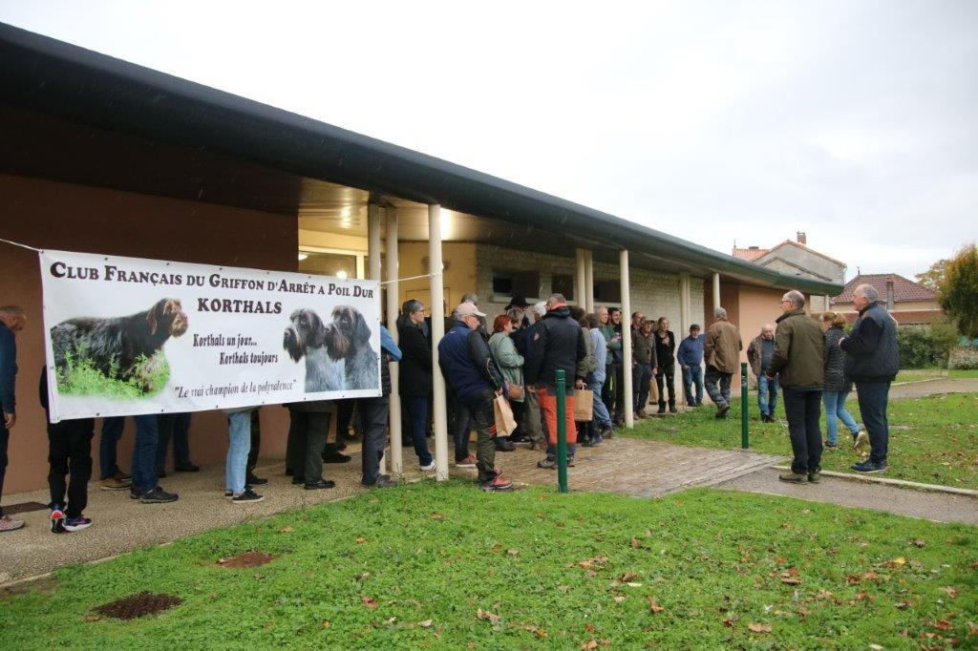

TAN
Examinateur : CHARDON René
VITA BELLA DE LA MARNE AU BOIS F LOF:083683 Puce: 250269591355889 Né(e) le : 08/05/24
Prop: HOCHART DIDIER Cond: M. HOCHART DIDIER
VIKING DES MARAIS DE SUIRE M LOF:083530 Puce: 330WRP Né(e) le : 20/02/24
Prop: M. DELAIRE SIMON Cond: M. DELAIRE SIMON

Rapport en Eau Profonde REP
Examinateur : LEICKMAM Dominique
VENT D EST DES MARAIS DE SUIRE M LOF:083792 Puce: 250269101251601 Né(e) le : 14/06/24
Prop: M. CHOLLET KEVIN Cond: M. CHOLLET KEVIN
UNICK DES CARTOUCHES DOREES F LOF:083213 Puce: 250269610706791 Né(e) le : 21/08/23
Prop: M. PICARD CHRISTIAN Cond: M. PICARD CHRISTIAN
UMI DES BORDS DE L'ESTUAIRE F LOF:083305 Puce: 250269610691436 Né(e) le : 26/09/23
Prop: M. BERGES YVES Cond: M. BERGES YVES
